TRƯỜNG ĐẠI HỌC BÁCH KHOA HÀ NỘI

VIỆN CÔNG NGHỆ THÔNG TIN VÀ TRUYỀN THÔNG

──────── * ───────



**BÀI TẬP LỚN**

HỌC PHẦN: NGUYÊN LÝ HỆ ĐIỀU HÀNH

*(Mã học phần: IT3070)*

*Đề tài:*

**CHIẾN LƯỢC PHÂN TRANG**

**TRONG QUẢN LÝ BỘ NHỚ HỆ ĐIỀU HÀNH**

**Sinh viên thực hiện : Trương Văn Hiển**

**Mã Số Sinh Viên : 20194276**

**Lớp : 124172**

**Giảng viên hướng dẫn: ThS. Đỗ Tuấn Anh**

***Hà Nội, tháng 5 năm 2021***

**MỤC LỤC**

MỤC LỤC 2

LỜI CẢM ƠN 3

Chương 1. Giới thiệu đề tài 4

1.1. Tổng quan đề tài 4

1.2. Nhiệm vụ đề tài 5

1.3. Kết cấu của đề tài 5

Chương 2. Khái niệm cơ bản và nhiệm vụ của quản lý bộ nhớ 6

1.1. Khái niệm cơ bản 6

1.2. Nhiệm vụ của quản lý bộ nhớ 6

Chương 3. Chiến lược phân trang 9

3.1. Ý tưởng 9

3.2. Cơ chế MMU trong kỹ thuật phân trang 10

3.3. Chuyển đổi địa chỉ 10

3.4. Cài đặt bảng trang 11

3.5. Tổ chức bảng trang 12

3.6. Bảo vệ 14

3.7. Chia sẻ bộ nhớ trong cơ chế phân trang 15

Chương 4. Thiết kế và thực hiện cơ chế phân trang bộ nhớ 16

4.1. vm.cpp 16

4.2. pagetable.h 17

Chương 5. Kết quả thực hiện 19

5.1. Ngôn ngữ lập trình và các thư viện được sử dụng 19

5.2. Chương trình minh hoạ 20

Chương 6. Kết luận và hướng phát triển 44

DANH MỤC TÀI LIỆU THAM KHẢO 45

**LỜI CẢM ƠN**

Lời đầu tiên, em xin trân trọng cảm ơn và bày tỏ lòng biết ơn sâu sắc nhất tới thầy **Đỗ Tuấn Anh** – Giảng viên Viện Công nghệ thông tin & Truyền thông, Trường Đại học Bách Khoa Hà Nội, giáo viên hướng dẫn bài tập lớn đã nhiệt tình giảng dạy, hướng dẫn, chỉ bảo.

Và em cũng xin dành lời cảm ơn chân thành tới bạn bè đã động viên, khuyến khích và tạo điều kiện cho em hoàn thành tốt đề tài của mình.

Mặc dù đã cố gắng hoàn thiện sản phẩm nhưng không thể tránh khỏi những thiếu hụt về kiến thức. Em mong muốn nhận được những nhận xét thẳng thắn, chi tiết đến từ thầy để tiếp tục hoàn thiện hơn nữa. Cuối cùng, em xin được gửi lời cảm ơn đến thầy Đỗ Tuấn Anh đã hướng dẫn em trong suốt quá trình hoàn thiện bài tập lớn. Xin trân trọng cảm ơn thầy.

***Xin chân thành cảm ơn!***

*Hà Nội, tháng 5 năm 2021*

Sinh viên

**Trương Văn Hiển**

**Chương 1. Giới thiệu đề tài**

* 1. **Tổng quan đề tài**

Bộ nhớ chính là thiết bị lưu trữ duy nhất thông qua đó CPU có thể trao đổi thông tin với môi trường ngoài, do vậy nhu cầu tổ chức, quản lý bộ nhớ là một trong những nhiệm vụ trọng tâm hàng đầu của hệ điều hành. Bộ nhớ chính được tổ chức như một mảng một chiều các từ nhớ (word), mỗi từ nhớ có một địa chỉ. Việc trao đổi thông tin với môi trường ngoài được thực hiện thông qua các thao tác đọc hoặc ghi dữ liệu vào một địa chỉ cụ thể nào đó trong bộ nhớ.

Hầu hết các hệ điều hành hiện đại đều cho phép chế độ đa nhiệm nhằm nâng cao hiệu suất sử dụng CPU. Tuy nhiên kỹ thuật này lại làm nảy sinh nhu cầu chia sẻ bộ nhớ giữa các tiến trình khác nhau. Vấn đề nằm ở chỗ: Bộ nhớ thì hữu hạn và các yêu cầu bộ nhớ thì vô hạn.

Hệ điều hành chịu trách nhiệm cấp phát vùng nhớ cho các tiến trình có yêu cầu. Để thực hiện tốt nhiệm vụ này, hệ điều hành cần phải xem xét nhiều khía cạnh :

1. Sự tương ứng giữa địa chỉ logic và địa chỉ vật lý: Làm cách nào để chuyển đổi một địa chỉ tượng trưng (symbolic) trong chương trình thành một địa chỉ thực trong bộ nhớ chính?
2. Quản lý bộ nhớ vật lý: Làm cách nào để mở rộng bộ nhớ có sẵn nhằm lưu trữ được nhiều tiến trình đồng thời?
3. Chia sẻ thông tin: Làm thế nào để cho phép hai tiến trình có thể chia sẻ thông tin trong bộ nhớ
4. Bảo vệ: Làm thế nào để ngăn chặn các tiến trình xâm phạm đến vùng nhớ được cấp phát cho tiến trình khác

Các giải pháp quản lý bộ nhớ phụ thuộc rất nhiều vào đặc tính phần cứng và trải qua nhiều giai đoạn cải tiến để trở thành những giảp pháp khá thỏa đáng như hiện nay. Trong khuôn khổ của đề tài này, em xin được trình bày một trong những chiến lược quản lý bộ nhớ phổ biến hiện nay: Chiến lược quản lý bộ nhớ bằng cơ chế phân trang.

* 1. **Nhiệm vụ đề tài**
* Tìm hiểu về bộ nhớ và nhiệm vụ quản lý bộ nhớ.
* Nghiên cứu tổng quát về các cơ chế quản lý bộ nhớ, đặc biệt đối với nội dung đề tài là quản lý bằng chiến lược phân trang.
* Xây dựng lập trình cơ chế phân trang bộ nhớ bằng ngôn ngữ lập trình C++.
* Đưa ra được báo cáo môn học và tổng kết tổng hợp.
  1. **Kết cấu của đề tài**

Ngoài phần lời cảm ơn và danh mục tài liệu tham khảo, đề tài gồm có 4 chương:

Chương 1. Giới thiệu đề tài

Chương 2. Khái niệm bộ nhớ và nhiệm vụ của quản lý bộ nhớ

Chương 3. Chiến lược phân trang

Chương 4. Thiết kế và thực hiện cơ chế phân trang bộ nhớ

Chương 5. Kết quả thực hiện

Chương 6. Kết luận và hướng phát triển

**Chương 2. Khái niệm cơ bản và nhiệm vụ của quản lý bộ nhớ**

* 1. **Khái niệm cơ bản**

Quản lý bộ nhớ là công việc của hệ điều hành với sự hỗ trợ của phần cứng nhằm phân phối, sắp xếp các tiến trình trong bộ nhớ sao cho hiệu quả. Mục tiêu cần đạt được là nạp càng nhiều tiến trình vào bộ nhớ càng tốt (gia tăng mức độ đa chương).

Trong hầu hết các hệ thống, kernel sẽ chiếm một phần cố định của bộ nhớ, phần còn lại phân phối cho tiến trình.

Các yêu cầu đối với việc quản lý bộ nhớ:

* Cấp phát bộ nhớ cho các tiến trình
* Tái định vị
* Bảo vệ: phải kiểm tra truy xuất bộ nhớ có hợp lệ không
* Chia sẻ: cho phép các tiến trình chia sẻ vùng nhớ chung
* Kết gán địa chỉ nhớ luận lý của user vào địa chỉ thực

* 1. **Nhiệm vụ của quản lý bộ nhớ**

Trong các hệ thống đơn chương trình (uniprogramming), trên bộ nhớ chính ngoài hệ điều hành, chỉ có một chương trình đang thực hiện. Trong các hệ thống đa chương trình (multiprogramming), trên bộ nhớ chính ngoài hệ điều hành, có thể có nhiều tiến trình đang hoạt động. Do đó nhiệm vụ quản lý bộ nhớ của hệ điều hành trong hệ thống đa chương trình sẽ phức tạp hơn nhiều so với trong hệ thống đơn chương trình.

Bảo vệ chính hệ điều hành và các tiến trình trên bộ nhớ tránh các trường hợp truy xuất bất hợp lệ xảy ra.

Bộ phận quản lý bộ nhớ phải thực hiện các nhiệm vụ sau đây:

* Chuyển đổi, hay ánh xạ, không gian địa chỉ ảo của một tiến trình vào bộ nhớ vật lý để khi một tiểu trình thực thi trong một ngữ cảnh của tiến trình đó, đọc hay ghi vào không gian địa chỉ ảo thì địa chỉ vật lý chính xác sẽ được tham chiếu.
* Phân trang một vài nội dung bộ nhớ ra đĩa (swap out) khi nó trở nên vượt quá sự đáp ứng bộ nhớ của hệ thống. Có nghĩa là, khi việc thực thi các tiểu trình hay mã hệ thống cố gắng sử dụng nhiều bộ nhớ vật lý hơn khả năng hiện thời và mang nội dung trở lại vào bộ nhớ vật lý (swap in) khi cần.

Vấn đề đặt ra là khi đưa một chương trình vào lại bộ nhớ thì hệ điều hành phải định vị nó vào đúng vị trí mà nó đã được nạp trước đó. Để thực hiện được điều này hệ điều hành phải có các cơ chế để ghi lại tất cả các thông tin liên quan đến một chương trình bị swap out, các thông tin này là cơ sở để hệ điều hành swap in chương trình vào lại bộ nhớ chính và cho nó tiếp tục hoạt động.

Bảo vệ bộ nhớ: Mỗi tiến trình phải được bảo vệ để chống lại sự truy xuất bất hợp lệ vô tình hay có chủ ý của các tiến trình khác. Để thực hiện điều này hệ thống quản lý bộ nhớ phải biết được không gian địa chỉ của các tiến trình khác trên bộ nhớ và phải kiểm tra tất cả các yêu cầu truy xuất bộ nhớ của mỗi tiến trình khi tiến trình đưa ra địa chỉ truy xuất.

Chia sẻ bộ nhớ: Bất kì một chiến lược nào được cài đặt đều phải có tính mềm dẻo để cho phép nhiều tiến trình có thể truy cập đến cùng một địa chỉ trên bộ nhớ chính.

Tổ chức bộ nhớ logic: Bộ nhớ chính của hệ thống máy tính được tổ chức như là một dòng hoặc một mảng, không gian địa chỉ bao gồm một dãy có thứ tự các byte hoặc các word. Bộ nhớ phụ cũng được tổ chức tương tự.

Tổ chức bộ nhớ vật lý: Bộ nhớ máy tính được tổ chức theo 2 cấp: bộ nhớ chính và bộ nhớ phụ

* Bộ nhớ chính cung cấp một tốc độ truy cập dữ liệu cao, nhưng dữ liệu trên nó phải được làm tươi thường xuyên và không thể tồn tại lâu dài trên nó.
* Bộ nhớ phụ có tốc độ truy xuất chậm và rẻ tiền hơn so với bộ nhớ chính nhưng nó không cần làm tươi thường xuyên.

**Chương 3. Chiến lược phân trang**

Trong nội dung môn học, mô hình quản lý bộ nhớ là một mô hình đơn giản, không có bộ nhớ ảo. Một tiến trình phải được nạp hoàn toàn vào bộ nhớ thì mới được thực thi.

Nội dung môn học đưa ra 5 cơ chế quản lý bộ nhớ:

* Chiến lược phân chương cố định
* Chiến lược phân chương động
* Chiến lược phân đoạn
* Chiến lược phân trang
* Chiến lược kết hợp phân đoạn – phân trang

Với nội dung đề tài này, em xin trình bày một trong 5 cơ chế quản lý bộ nhớ được trình bày trong Bài giảng: Chiến lược phân trang.

**3.1. Ý tưởng**

Phân bộ nhớ vật lý thành các khối (block) có kích thước cố định và bằng nhau, gọi là khung trang (page frame). Không gian địa chỉ cũng được chia thành các khối có cùng kích thước với khung trang, và được gọi là trang (page). Khi cần nạp một tiến trình để xử lý, các trang của tiến trình sẽ được nạp vào những khung trang còn trống. Một tiến trình kích thước N trang sẽ yêu cầu N khung trang tự do.

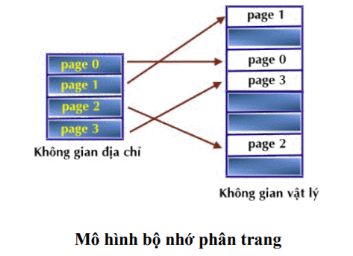

**3.2. Cơ chế MMU trong kỹ thuật phân trang**

Cơ chế phần cứng hỗ trợ thực hiện chuyển đổi địa chỉ trong cơ chế phân trang là bảng trang (pages table). Mỗi phần tử trong bảng trang cho biết các địa chỉ bắt đầu của vị trí lưu trữ trang tương ứng trong bộ nhớ vật lý ( số hiệu khung trang trong bộ nhớ vật lý đang chứa trang ).

**3.3. Chuyển đổi địa chỉ**

Mỗi địa chỉ phát sinh bởi CPU được chia thành hai phần:

* Số hiệu trang (p): sử dụng như chỉ mục đến phần tử tương ứng trong bảng trang.
* Địa chỉ tương đối trong trang (d): kết hợp với địa chỉ bắt đầu của trang để tạo ra địa chỉ vật lý mà trình quản lý bộ nhớ sử dụng.

Kích thước của trang do phần cứng qui định. Để dễ phân tích địa chỉ ảo thành số hiệu trang và địa chỉ tương đối, kích thước của một trang thông thường là một lũy thừa của 2 (biến đổi trong phạm vi 512 bytes và 8192 bytes). Nếu kích thước của không gian địa chỉ là 2m và kích thước trang là 2n, thì m-n bits cao của địa chỉ ảo sẽ biễu diễn số hiệu trang, và n bits thấp cho biết địa chỉ tương đối trong trang.

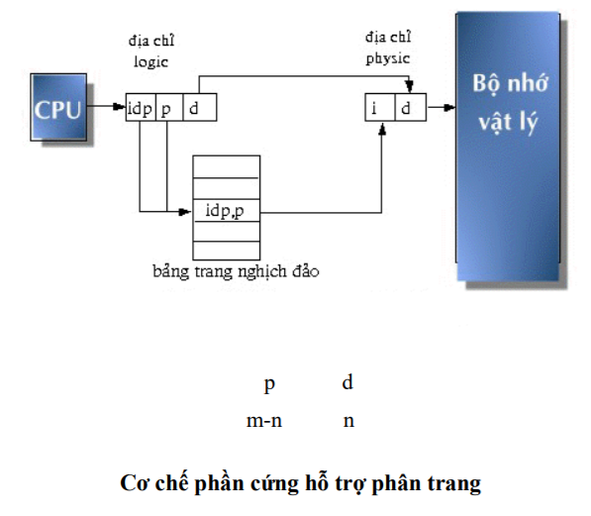

**3.4. Cài đặt bảng trang**

Trong trường hợp đơn giản nhất, bảng trang một tập các thanh ghi được sử dụng để cài đặt bảng trang. Tuy nhiên việc sử dụng thanh ghi chỉ phù hợp với các bảng trang có kích thước nhỏ, nếu bảng trang có kích thước lớn, nó phải được lưu trữ trong bộ nhớ chính, và sử dụng một thanh ghi để lưu địa chỉ bắt đầu lưu trữ bảng trang (PTBR). Theo cách tổ chức này, mỗi truy xuất đến dữ liệu hay chỉ thị đều đòi hỏi hai lần truy xuất bộ nhớ: một cho truy xuất đến bảng trang và một cho bản thân dữ liệu.

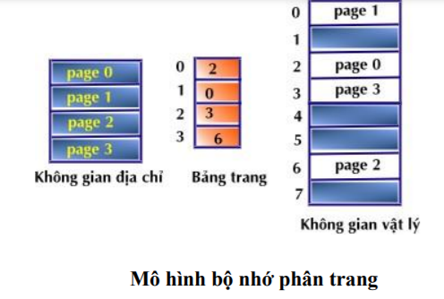

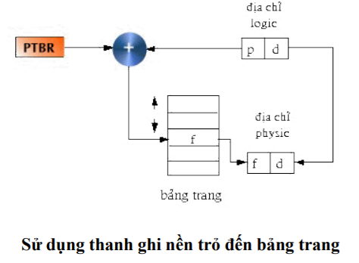

Có thể né tránh bớt việc truy xuất bộ nhớ hai lần bằng cách sử dụng thêm một vùng nhớ đặc biệt , với tốc độ truy xuất nhanh và cho phép tìm kiếm song song, vùng nhớ cache nhỏ này thường được gọi là bộ nhớ kết hợp (TLBs). Mỗi thanh ghi trong bộ nhớ kết hợp gồm một từ khóa và một giá trị, khi đưa đến bộ nhớ kết hợp một đối tượng cần tìm, đối tượng này sẽ được so sánh cùng lúc với các từ khóa trong bộ nhớ kết hợp để tìm ra phần tử tương ứng. Nhờ đặc tính này mà việc tìm kiếm trên bộ nhớ kết hợp được thực hiện rất nhanh, nhưng chi phí phần cứng lại cao.

    Trong kỹ thuật phân trang, TLBs được sử dụng để lưu trữ các trang bộ nhớ được truy cập gần hiện tại nhất. Khi CPU phát sinh một địa chỉ, số hiệu trang của địa chỉ sẽ được so sánh với các phần tử trong TLBs, nếu có trang tương ứng trong TLBs, thì sẽ xác định được ngay số hiệu khung trang tương ứng, nếu không mới cần thực hiện thao tác tìm kiếm trong bảng trang.

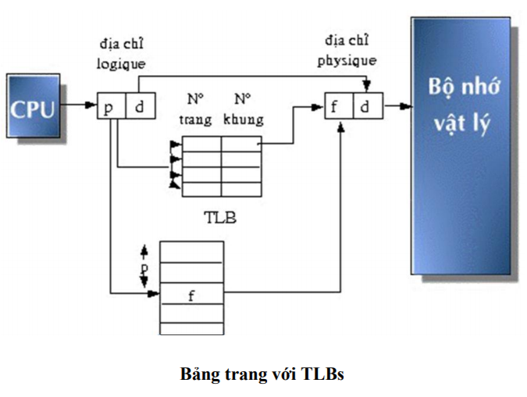

**3.5. Tổ chức bảng trang**

Mỗi hệ điều hành có một phương pháp riêng để tổ chức lưu trữ bảng trang. Đa số các hệ điều hành cấp cho mỗi tiến trình một bảng trang. Tuy nhiên phương pháp này không thể chấp nhận được nếu hệ điều hành cho phép quản lý một không gian địa chỉ có dung lượng quá (232, 264): trong các hệ thống như thế, bản thân bảng trang đòi hỏi một vùng nhớ quá lớn! Có hai giải pháp cho vấn đề này:

* Phân trang đa cấp: phân chia bảng trang thành các phần nhỏ, bản thân bảng trang cũng sẽ được phân trang.

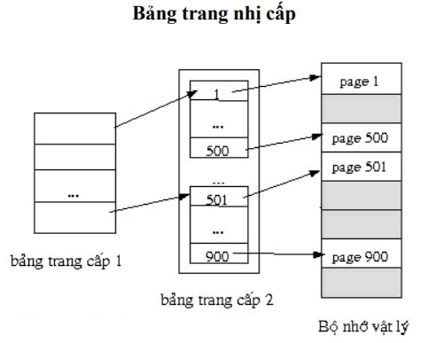

* Bảng trang nghịch đảo: sử dụng duy nhất một bảng trang nghịch đảo cho tất cả các tiến trình . Mỗi phần tử trong bảng trang nghịch đảo phản ánh một khung trang trong bộ nhớ bao gồm địa chỉ logic của một trang đang được lưu trữ trong bộ nhớ vật lý tại khung trang này, cùng với thông tin về tiến trình đang được sỡ hữu trang. Mỗi địa chỉ ảo khi đó là một bộ ba <idp, p, d >.

Trong đó: idp là định danh của tiến trình

p là số hiệu trang

d là địa chỉ tương đối trong trang

Mỗi phần tử trong bảng trang nghịch đảo là một cặp <idp, p >. Khi một tham khảo đến bộ nhớ được phát sinh, một phần địa chỉ ảo là <idp,p> được đưa đến cho trình quản lý bộ nhớ để tìm phần tử tương ứng trong bảng trang nghịch đảo, nếu tìm thấy, địa chỉ vật lý <i,d> sẽ được phát sinh. Trong các trường hợp khác, xem như tham khảo bộ nhớ đã truy xuất một địa chỉ bất hợp lệ.

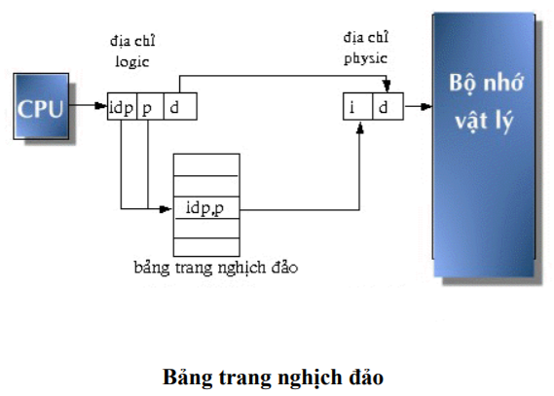

**3.6. Bảo vệ**

Cơ chế bảo vệ trong hệ thống phân trang được thực hiện với các bit bảo vệ được gắn với mỗi khung trang. Thông thường , các bit này được lưu trong bảng trang , vì mỗi truy xuất đến bộ nhớ đều phải tham khảo đến bảng trang để phát sinh địa chỉ vật lý, khi đó, hệ thống có thể kiểm tra các thao tác truy xuất trên khung trang tương ứng có hợp lệ với thuộc tính bảo vệ của nó không.

Ngoài ra, một bit phụ trội được thêm vào trong cấu trúc một phần tử của bảng trang : bit hợp lệ-bất hợp lệ (valid-invalid).

* Hợp lệ : trang tương ứng thuộc về không gian địa chỉ của tiến trình.
* Bất hợp lệ : trang tương ứng không nằm trong không gian địa chỉ của tiến trình, điều này có nghĩa tiến trình đã truy xuất đến một địa chỉ không được phép.

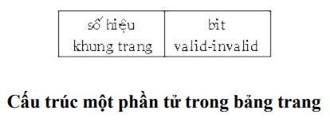

**3.7. Chia sẻ bộ nhớ trong cơ chế phân trang**

Một ưu điểm của cơ chế phân trang là cho phép chia sẻ các trang giữa các tiến trình.Trong trường hợp này, sự chia sẻ được thực hiện bằng cách ánh xạ nhiều địa chỉ logic vào một địa chỉ vật lý duy nhất. Có thể áp dụng kỹ thuật này để cho phép có tiến trình chia sẻ một vùng code chung*:* nếu có nhiều tiến trình của cùng một chương trình, chỉ cần lưu trữ một đoạn code của chương trình này trong bộ nhớ, các tiến trình sẽ có thể cùng truy xuất đến các trang chứa code chung này. Lưu ý để có thể chia sẻ một đoạn code, đoạn code này phải có thuộc tính reenterable (cho phép một bản sao của chương trình được sử dụng đồng thời bởi nhiều tác vụ).

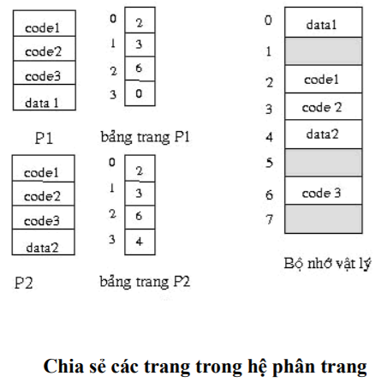

**Chương 4. Thiết kế và thực hiện cơ chế phân trang bộ nhớ**

Phân trang là một chiến lược quản lý bộ nhớ giúp loại bỏ nhu cầu cấp phát liên tục của bộ nhớ vật lý. Em đã cố gắng mô phỏng phân trang của hệ điều hành bằng cách sử dụng ba thuật toán thay thế trang khác nhau, chúng là:

1. Least Recently Used
2. First In First Out
3. Least Frequently Used

* 1. **vm.cpp**
* Ta nhập vào số trang trong không gian bộ nhớ logic.
* Số lượng trang được kiểm tra xem nó có hợp lệ hay không bằng cách sử dụng hàm checkNo. Nếu không hợp lệ, chương trình sẽ in ra “Error: the number of pages entered is invalid” và thực hiện thoát chương trình.
* Nếu số trang hợp lệ, sẽ thực hiện yêu cầu nhập số khung trang vào không gian bộ nhớ vật lý.
* Số lượng khung trang cũng được kiểm tra tính hợp lệ bằng hàm checkNo. Nếu không hợp lệ, chương trình sẽ in ra “Error: the number of frames entered is invalid” và thực hiện thoát chương trình.
* Khi số lượng trang và khung trang là hợp lệ, một bảng trang được tạo ra bằng cách sử dụng kích thước bộ nhớ logic và kích thước bộ nhớ vật lý được cung cấp làm input bằng cách sử dụng đối tượng ppTable của lớp PageTable.
* Chương trình sẽ yêu cầu ta chọn một thuật toán thay thế trang cho cơ chế phân trang từ những thuật toán sẵn có.
* Tuỳ thuộc vào lựa chọn của chúng ta, trong từng trường hợp cụ thể của thuật toán sẽ được thực thi khi một trang cần được thay thế trong bộ nhớ vật lý.
* Ta nhập vào số trang mà cần được nạp. Số trang mà ta nạp phải nằm trong không gian bộ nhớ logic, các trang này được lưu trong một mảng ppArr.
* Số trang nhập vào được kiểm tra xem có nằm trong phạm vi hay không. Nếu không, chương trình sẽ báo lỗi: Error! Enter the page number in range (0 - "​<<​log_memSize​-​1​<<”). Và yêu cầu ta nhập lại số trang thoả mãn.
* Nếu số trang hợp lệ và nằm trong không gian bộ nhớ vật lý, khung tương ứng sẽ được truy cập bằng cách sử dụng hàm accessPg trong Pg Table. Trang hợp lệ sẽ được thêm vào bộ nhớ vật lý bằng hàm addPg và sau đó được truy cập bởi accessPg.
* Toàn bộ page faults sẽ được in ra màn hình tuỳ thuộc vào thuật toán mà ta chọn.
* Quá trình này sẽ tiếp tục cho đến khi ta chọn Exit.

* 1. **pagetable.h**
* Lớp PageTable chứa biến ts là bộ đếm để tăng timeStamp, ppFaults lưu trữ số lượng page faults đã xảy ra và có một vector của lớp PageTableEntry gọi tới ppMap lưu trữ bảng trang.
* Lớp PageTableEntry chứa biến timeStamp tương ứng với dấu thời gian của trang, frameNo là số khung từ bộ nhớ vật lý nơi trang đó hiện diện và đã được khởi tạo thành -1 cho tất cả các khung vì ban đầu không có trang nào hiện diện trong không gian bộ nhớ vật lý. checkFrame là một kiểu boolean cho biết trang có trong bộ nhớ vật lý hay không, được khởi tạo bằng 0 vì không có trang nào trong bộ nhớ vật lý.
* Một phương thức khởi tạo PageTable được tạo với tham số là số trang trong không gian logic bằng kích thước bộ nhớ logic do ta nhập vào và nó cũng phân bổ các khung trống trong bộ nhớ vật lý dựa trên input do ta nhập.
* Hàm containsRef của PageTable sẽ kiểm tra xem một trang có hiện diện trong bộ nhớ vật lý hay không. Nó trả về checkFrame là 1 hoặc 0 của số trang đã được cấp làm input.
* Hàm accessPg của PageTable được sử dụng để truy cập khung tương ứng với số trang đã được ta nhập. Nó sẽ truy cập vào số khung của số trang đã nhập và sẽ thực hiện in khung này. Nó cũng làm tăng timeStamp của khung. Nếu thuật toán đã chọn ít được sử dụng thường xuyên, tần suất của trang được cập nhật bằng cách tăng nó trong vector lfu_framePgs của PageTable mà chứa các cặp số trang và tần suất tham chiếu tương ứng.
* Hàm addPg của PageTable được sử dụng để thêm một trang vào bộ nhớ vật lý. Nếu có các khung trống, trang sẽ được thêm vào một trong các khung trống bằng cách xoá khủng khỏi vector emptyFrames của PageTable và các biến của trang đó như frameNo, checkFrame, timeStamp sẽ được cập nhật. Nếu không có khung nào trống, một trang sẽ được sắp xếp bằng cách sử dụng thuật toán mà ta đã chọn và ppFaults được tăng lên, và các biến của trang đó như frameNo, checkFrame, timeStamp sẽ được cập nhật. Các số trang này sẽ được thêm vào trong vector fifo_framePgs và lfu_framePgs.
* Trong hàm ppReplace của PageTable, thuật toán thay thế trang được dùng để sắp xếp một trang tạo ra một page fault. Nếu thuật toán Least Recently Used được sử dụng, trang có dấu thời gian bé nhất được chọn và nó được thay thế tạo ra page fault và các biến cho nó đã cập nhật, khung nơi trang mới sẽ được chèn và trả về. Nếu thuật toán First In First Out được chọn, trang đầu tiên được chèn vào bộ nhớ bị xoá khỏi vector Fifo_framePgs và khung chứa trang sẽ được chèn và trả về. Nếu thuật toán Least Frequently Used được chọn, trang có tần suất bé nhất từ vector lfu_framePgs được tìm, xoá và tại nơi trang mới sẽ được chèn, khung sẽ được trả về.
* Trong hàm displayPageTable của PageTable, toàn bộ sơ đồ trang sẽ được hiển thị, chứa các giá trị cho các trang không gian logic, số khung của không gian bộ nhớ vật lý tương ứng với trang, trường hợp lệ để hiển thị xem trang có ở bộ nhớ vật lý hay không bằng cách hiển thị giá trị 0 hoặc 1 và dấu thời gian của lần truy cập cuối cùng vào trang. Ngoài ra, các khung trống của bộ nhớ vật lý cũng được hiển thị.
* Hàm setPageFaults của PageTable để khởi tạo các page faults của trang thành tham số được truyền cho hàm.
* Hàm getPageFaults của PageTable trả về tổng số page fault đã xảy ra.

**Chương 5. Kết quả thực hiện**

**5.1. Ngôn ngữ lập trình và các thư viện được sử dụng**

Chương trình được viết bằng ngôn ngữ lập trình C++ vừa mang đặc tính hướng cấu trúc vừa mang đặc tính hướng đối tượng. Hai tính chất này của C++ đã giúp em hài hoà thiết kế chương trình để thực hiện cơ chế phân trang một cách tốt nhất. C++ là ngôn ngữ hỗ trợ rất nhiều thư viện và các hàm khác nhau, trong đó hai thư viện chính mà em sử dụng bao gồm:

1. Vector: mộ thư viện chứa các vector được định nghĩa sẵn trong STL với các hàm constructor đã được overload và destructor cho phép dọn dẹp vùng nhớ cùng với iterator cho phép truy cập và quản lý phần tử trong nó.
2. iomanip: thư viện cung cấp các hàm điều khiển tham số.

Để chạy được chương trình, chúng ta cần mở terminal và chạy các lệnh sau:

* + g++ -o main vm.cpp
  + ./main

**5.2. Chương trình minh hoạ**

Sau đây là chương trình em đã chạy để thực hiện cơ chế phân trang bộ nhớ:

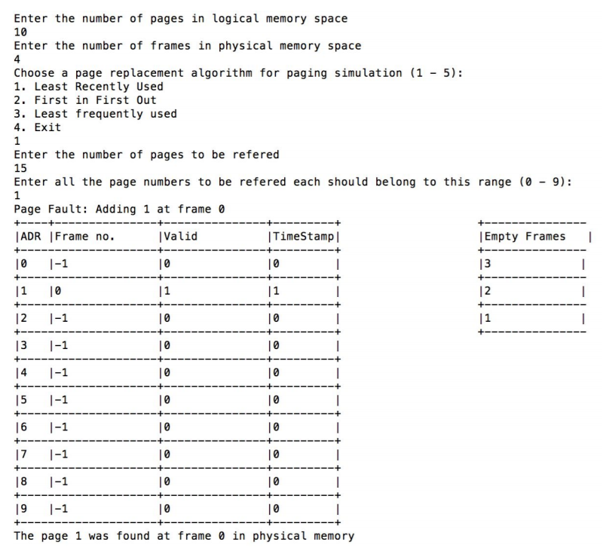

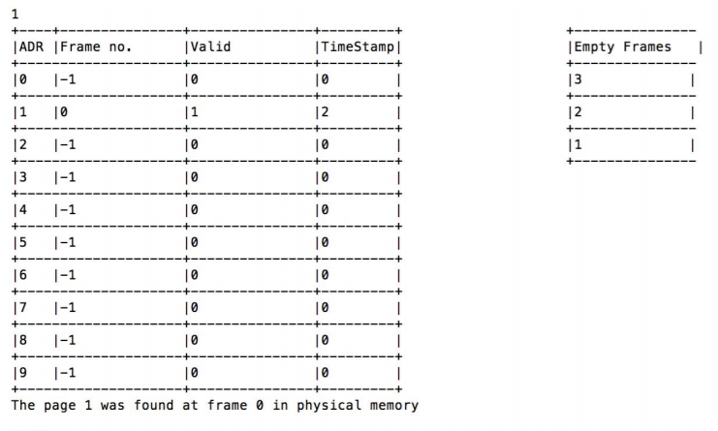

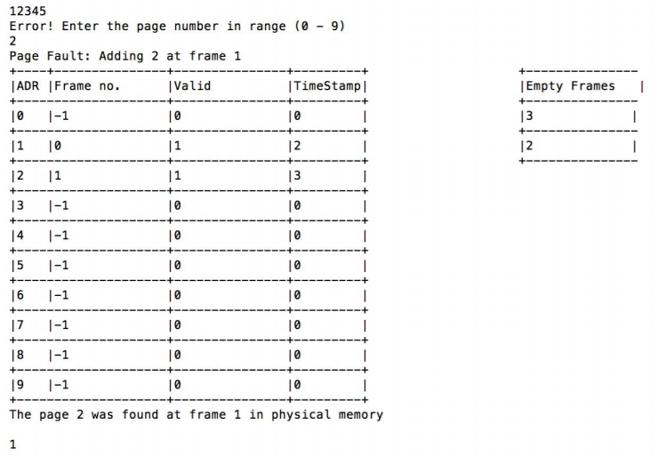

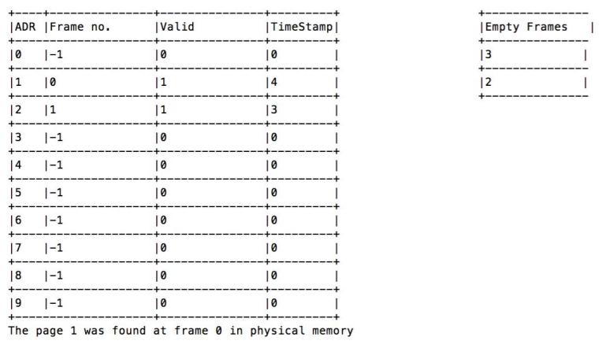

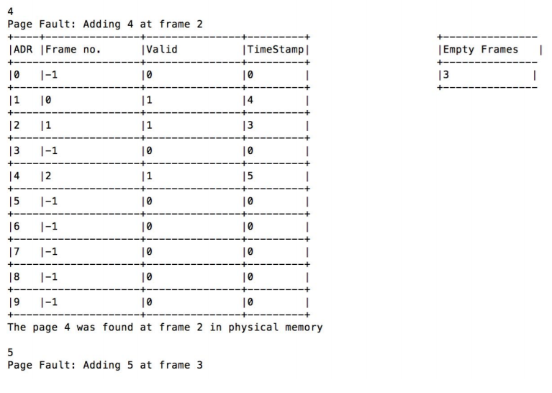

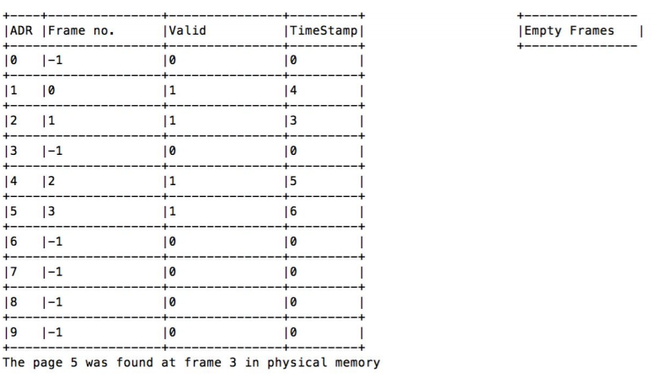

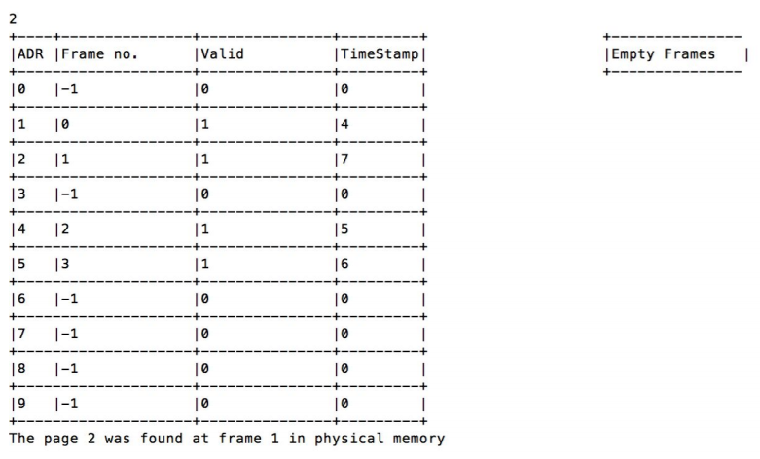

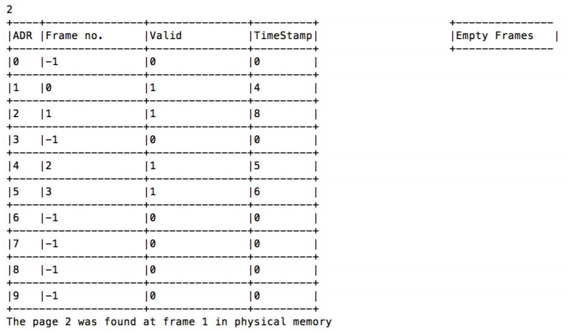

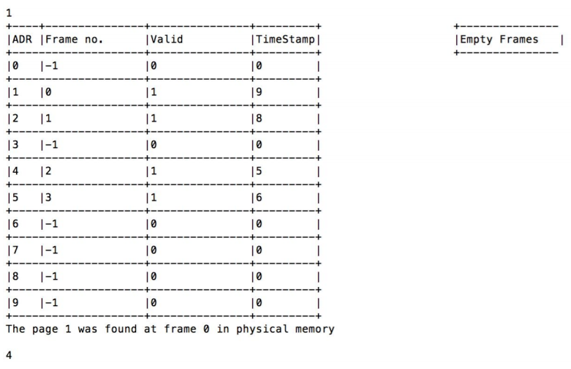

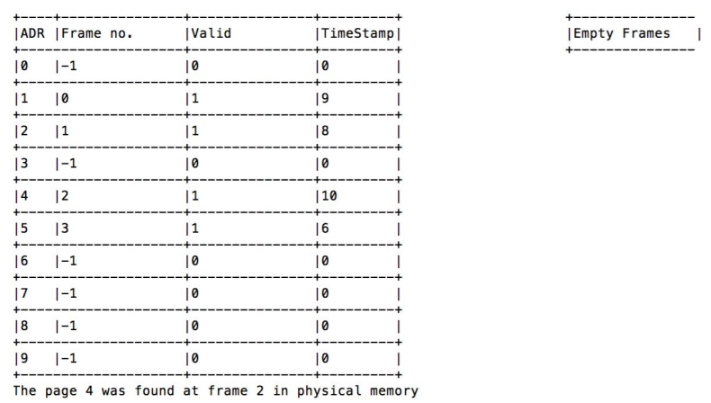

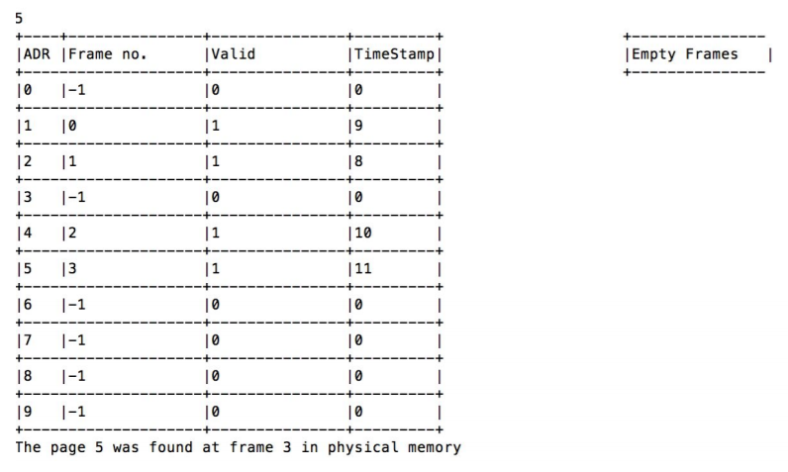

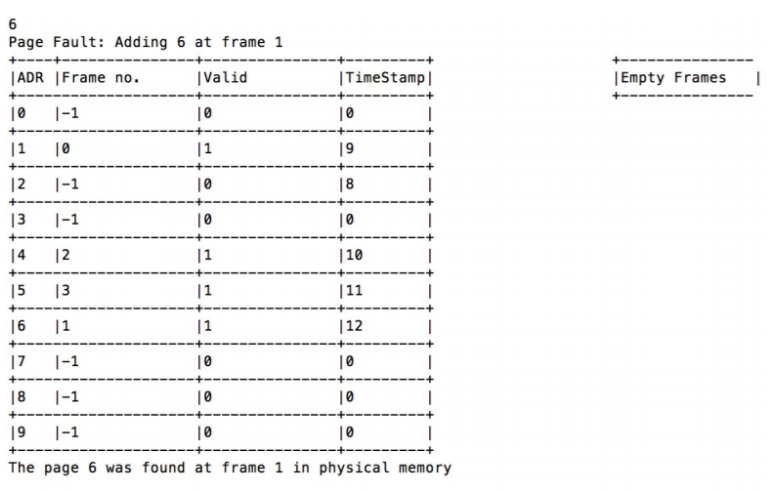

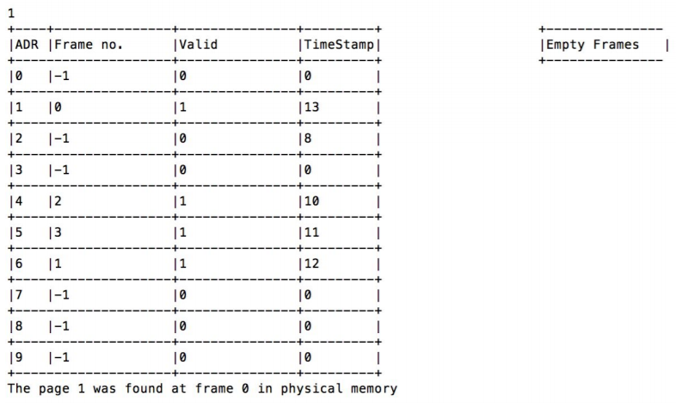

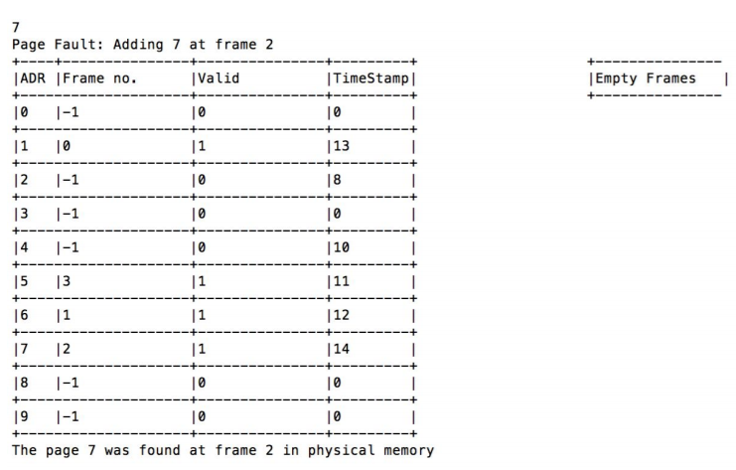

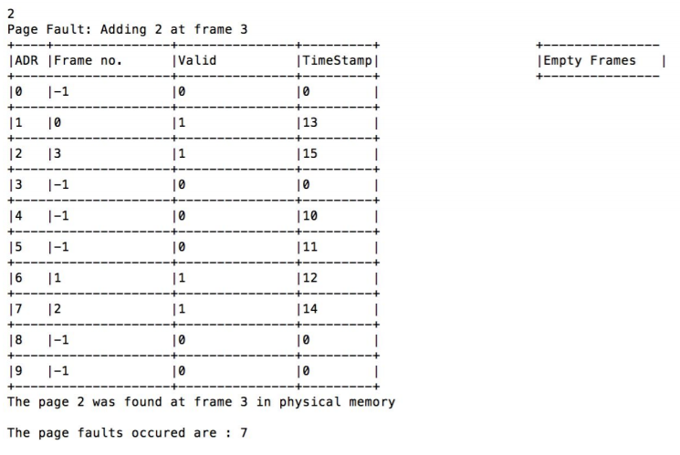

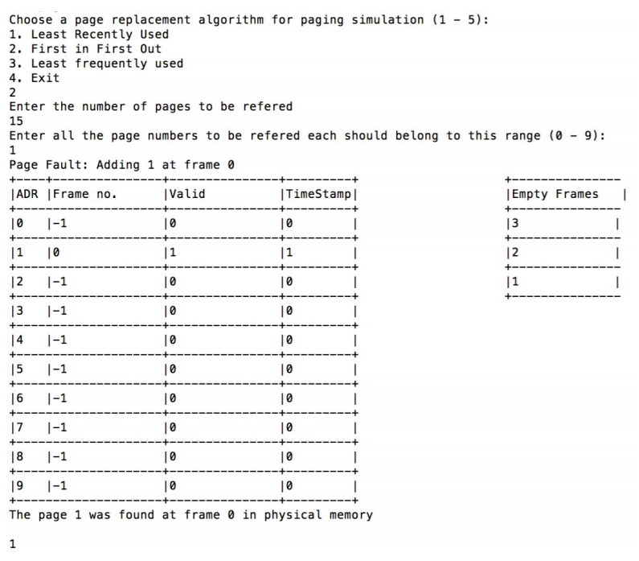

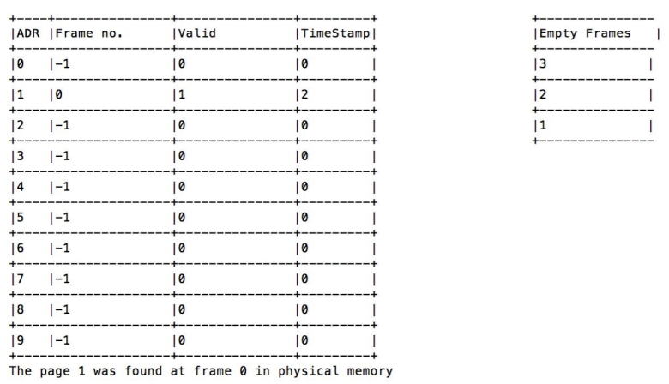

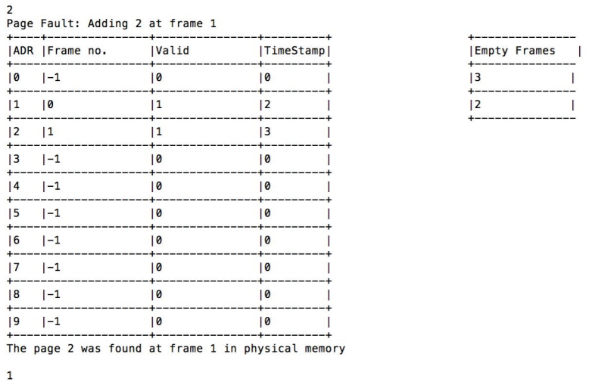

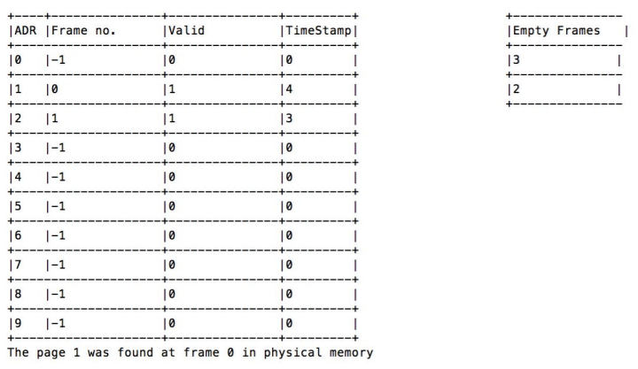

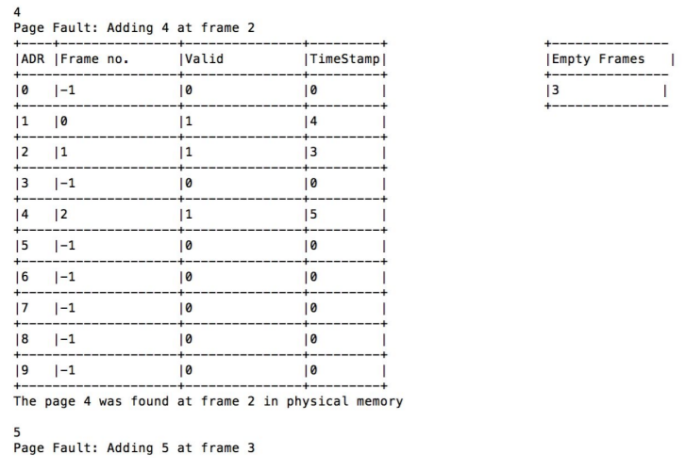

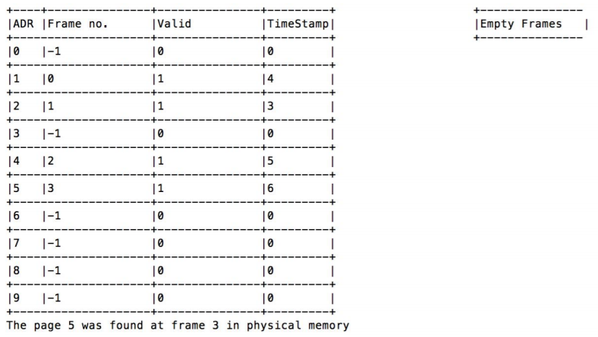

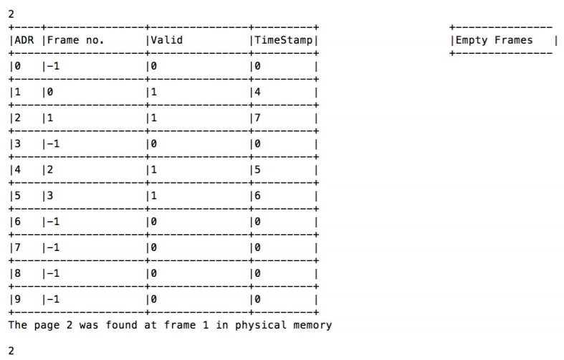

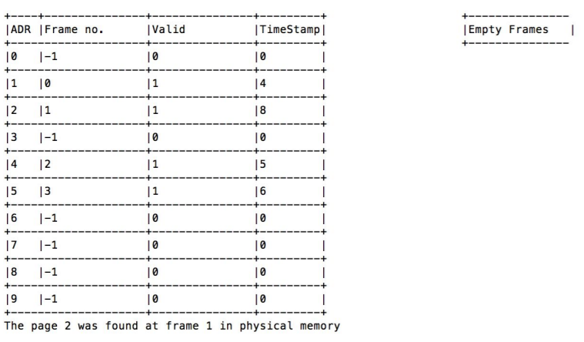

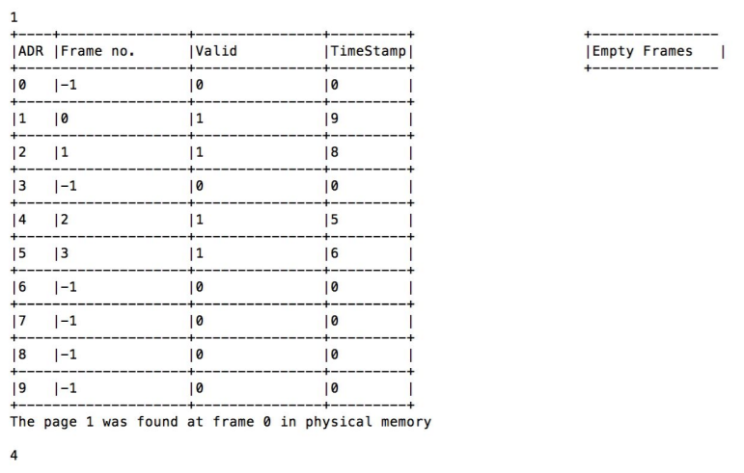

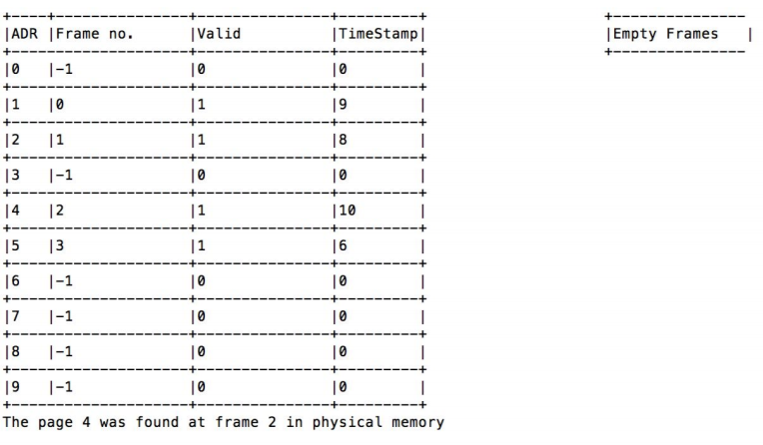

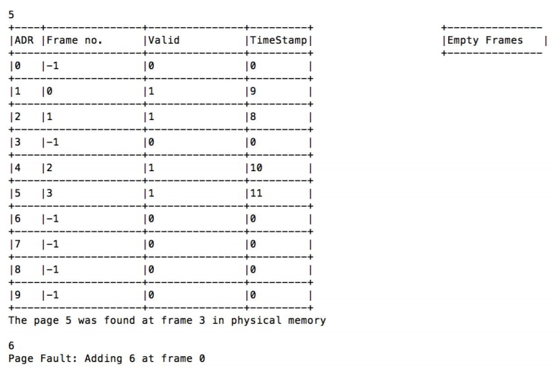

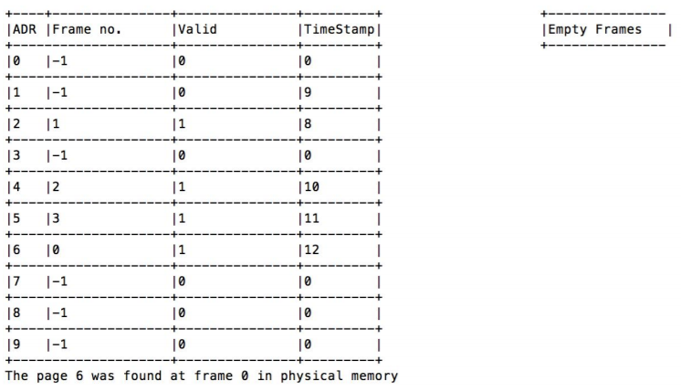

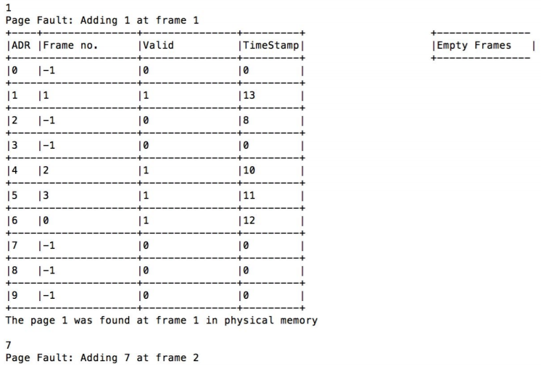

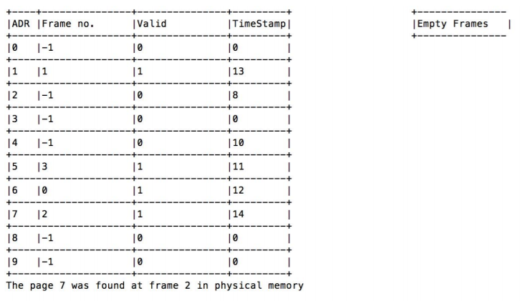

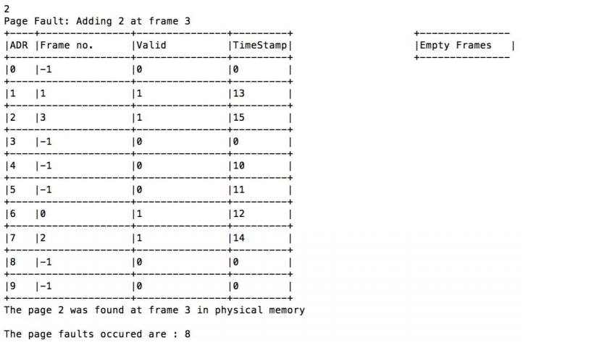

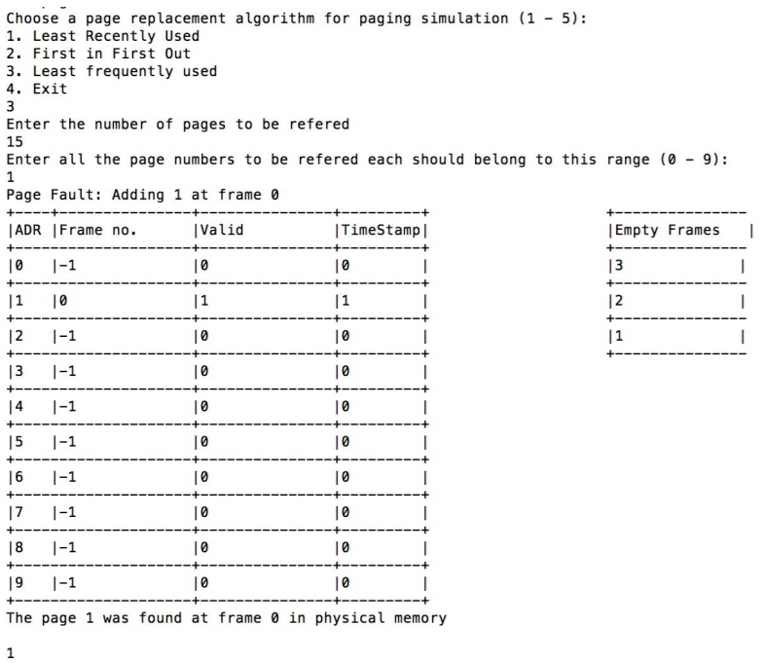

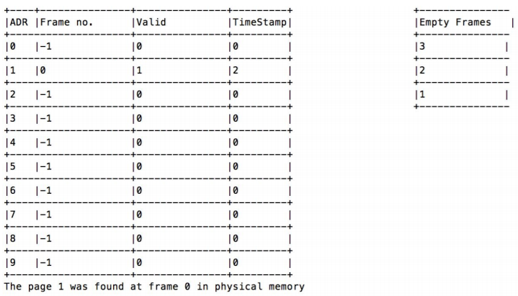

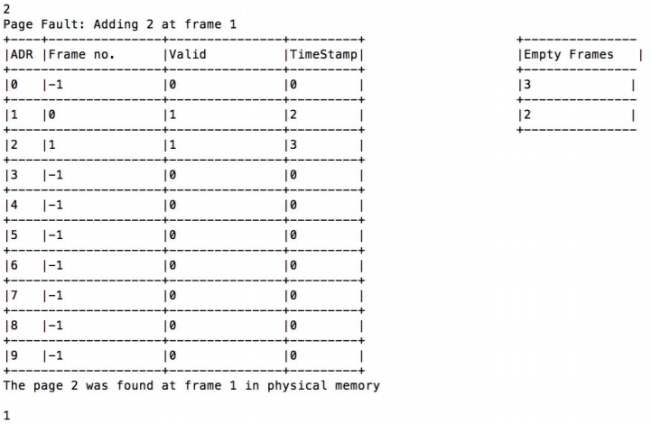

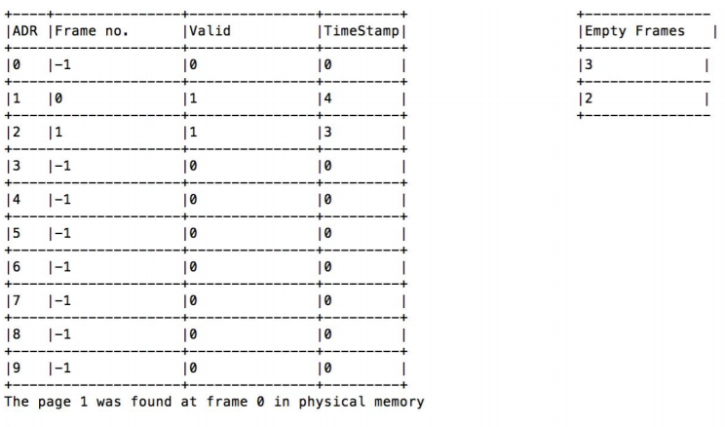

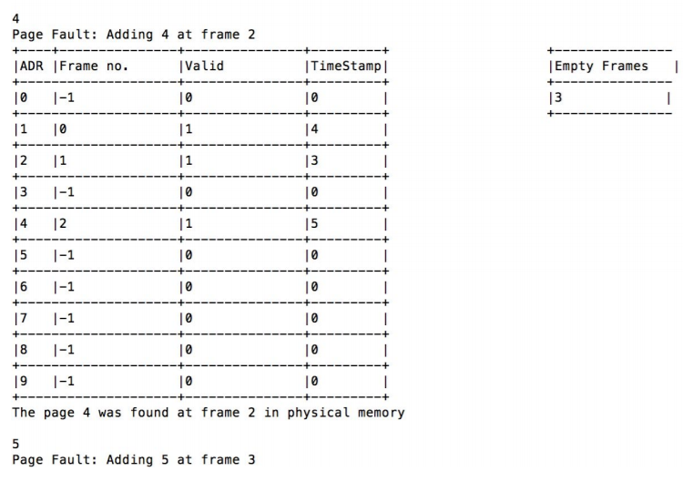

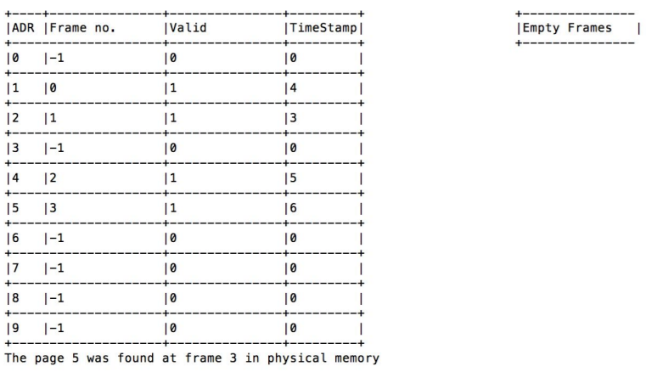

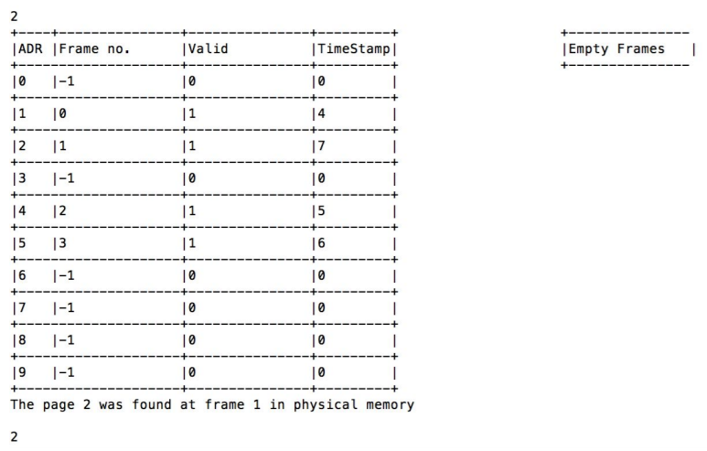

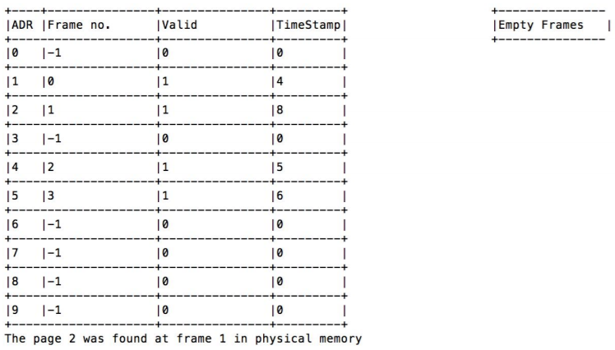

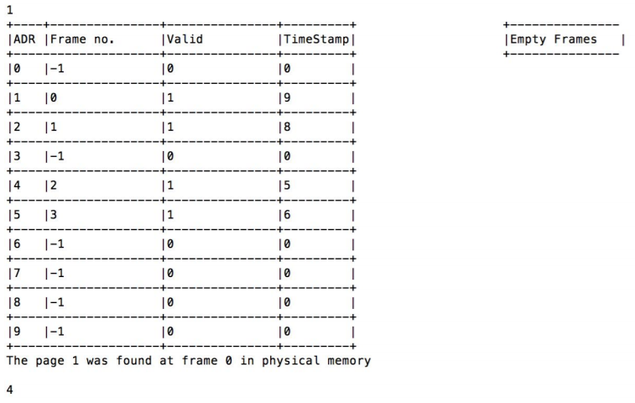

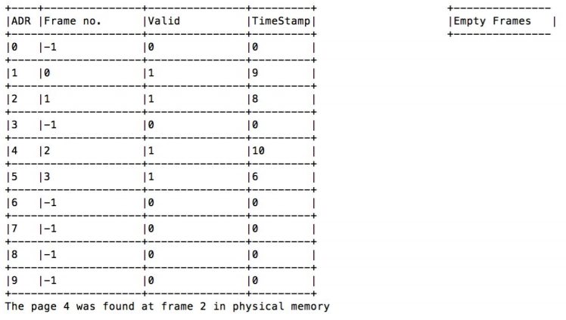

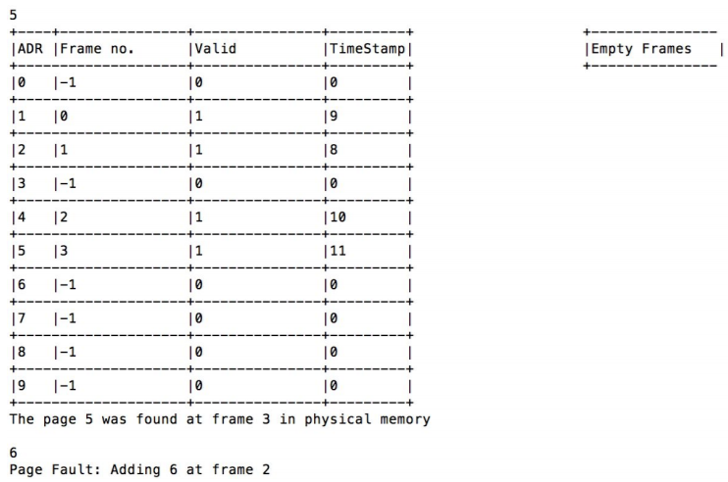

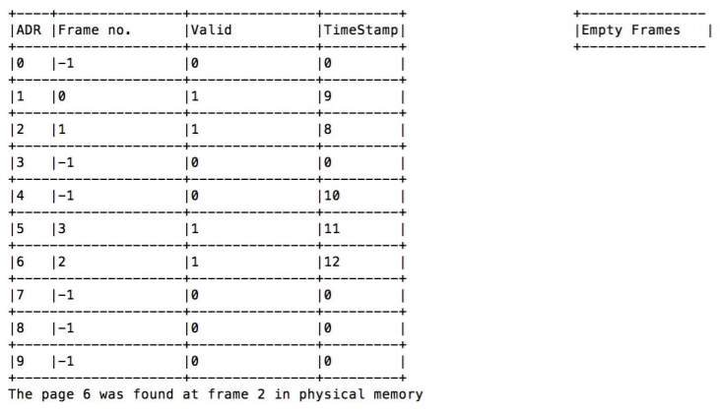

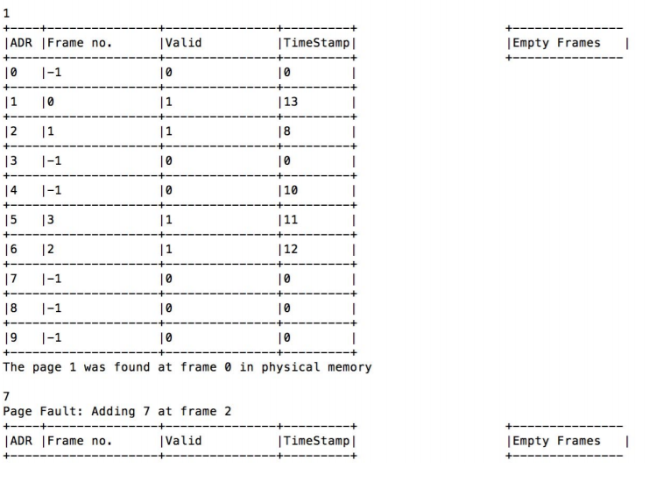

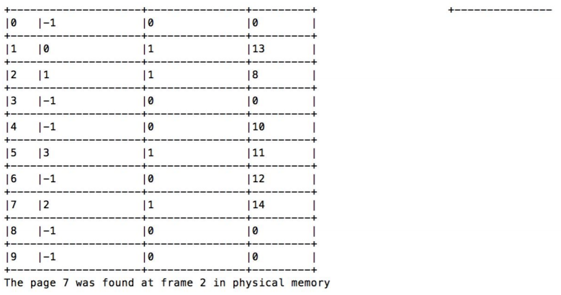

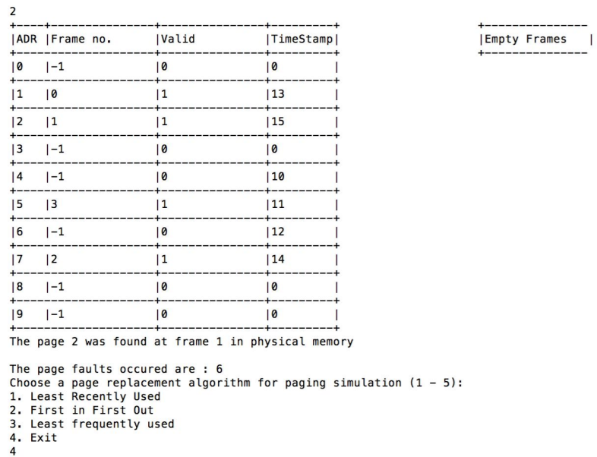

Các trường hợp chạy trên có kích thước không gian bộ nhớ logic là 10 trang và kích thước không gian bộ nhớ vật lý là 4. Số trang được tham chiếu là 15 và số trang như sau: 1,1,2,1,4,5,2,2,1,4,5,6,1,7,2.

Để mô phỏng quá trình phân trang của hệ điều hành, đầu vào trang logic đã được ánh xạ tới đầu vào không gian vật lý sử dụng 3 thuật toán khác nhau, chúng là:

1. Least Recently Used
2. First in First Out
3. Least Frequently Used

Page Faults và số lần truy cập trang xảy ra sau mỗi lần tham chiếu trang được mô tả rõ ràng bằng cách sử dụng Bảng sơ đồ trang. Các khung hiện đang trống trong bộ nhớ vật lý cũng được hiện thị bên cạnh.

Ta có thể thấy rằng các page faults thay đổi theo thuật toán được chọn. Đó là:

1. Least Recently Used: 7 page faults
2. First In First Out: 8 page faults
3. Least Frequently Used: 6 page faults

**Chương 6. Kết luận và hướng phát triển**

Chương trình được phát triển dựa trên các kiến thức đã được giảng dạy trên lớp và tự tìm hiểu nên còn sơ sài, tồn tại nhiều thiếu sót và hạn chế, một phần cũng do bản thân em chưa có kinh nghiệm xây dựng và phát triển nhiều chương trình trên Bài tập lớn. Sau quá trình phát triển và thử nghiệm, em xin đưa ra kết luận và hướng phát triển như sau:

1. Ưu điểm
   * Đáp ứng, hoàn thành đầy đủ các yêu cầu của đề tài về cả lý thuyết và ứng dụng.
   * Chương trình chạy mượt mà không gặp các lỗi.
2. Nhược điểm

* Chưa thiết kế được giao diện đồ hoạ.
* Còn lỗi phần mềm.

1. Hướng phát triển

Với những ưu nhược điểm như trên, cá nhân em có một vài ý tuưởng phát triển mới đó là:

* Lập trình thiết kế giao diện đồ hoạ cho chương trình dễ dàng tiếp cận hơn.
* Sửa các lỗi sẵn có.

**DANH MỤC TÀI LIỆU THAM KHẢO**

1. Bài giảng học phần Nguyên lý Hệ điều hành của thầy Đỗ Tuấn Anh.
2. Nguyên lý Hệ điều hành (NXB Giáo Dục Việt Nam) – Hồ Đắc Phương.
3. Wikipedia: Quản lý bộ nhớ.
4. Giáo trình C++ & Lập trình hướng đối tượng (NXB Bách Khoa Hà Nội) – GS. Phạm Văn Ất, Lê Trường Thông.